ЗАЧЕМ ЛЮДЯМ УКРАШЕНИЯ
ОБЕРЕГ- вещь, оберегающее от злых духов.  Украшение определяло статус хозяина.  Отличались: орнаментом (символами), материалом, цветом.  Задание: рисунок амулета и браслета в египетском стиле.  Символика Др. Египта:  змея – власть(1), ладья-день и ночь, левый глаз – луна(2), правый глаз – удача(3), скарабей – бог Солнца(4), лотос - красота, бессмертие, вечная жизнь(5),(6)-Анх-знак жизни.  Символика цвета Др. Египта:  золото -солнце, белый – луна, зелёный – плодородие, синий – небо, вода. | 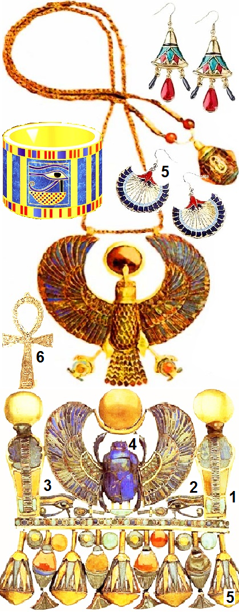

ОДЕЖДА ГОВОРИТ О ЧЕЛОВЕКЕ
Древний Египет.
ФАРАОН- правитель Египта.  Головные уборы фараона:  КЛАФТ – полосатый платок(7).  ТИАРА-(8) двойная корона, олицетво- ряющая Верхний и Нижний Египет.  ХЕПРЕЖ (13)– головной убор.  Символы власти:  СКИПЕТР (9)- изогнутый жезл.  ТРЁХХВОСТЫЙ БИЧ (10)  НАБЕДРЕННИК (11)-передник, прикреплённый к поясу спереди.  НАКЛАДНАЯ БОРОДА(12), ПАРИК  Задание 17: рисунок фараона | 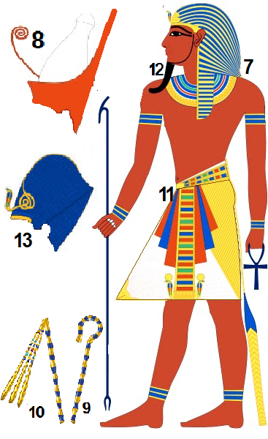
Царица Египта была одета: в парик, украшения,
КАЛАЗИС-платье на лямках
Сокровенная мечта египтянина продолжение жизни после смерти – культ мёртвых.
Египет славится ПИРАМИДАМИ- это усыпальницы фараона. Тело фараона было положено в саркофаг.
САРКОФАГ-предмет погребальной церемонии
Их было несколько. Каждый саркофаг вкладывался один в другой.
Задание 18: рисунок царицы Египта
Цвет и символика древнего Китая.
цвет | животное | владелец
жёлтый (золото) | ДРАКОН | император
 | ЖУРАВЛЬ | чиновник
белый, красный | БАРС, ТИГР, ЛЕВ | войны
 | ПИОН(знатность), БАБОЧКА(радость) | женские  символы
голубой | без рисунка | крепостные
Халаты были шёлковые до пола.
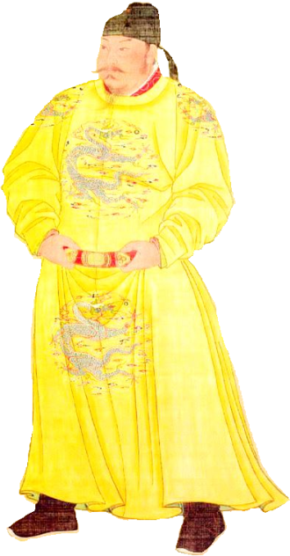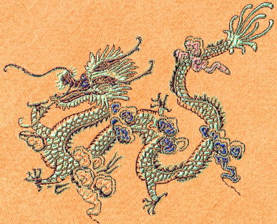
Задание 19: рисунок дракона
ГЕРБ В ЭПОХУ СРЕДНЕВЕКОВЬЯ
ГЕРБ – эмблема (знак рыцаря), изображённая на щите. ГЕРАЛЬДИКА - наука, изучающая гербы.
Каждый знак и цвет в гербе имели определённое значение и символически рассказывали о том, кто этот человек.
Геральдические символы:
дуб, медведь - сила, факел, раскрытая книга – знание, пчела – трудолюбие, лавр – слава, крылатый змей – зло, дракон – могущество, рука - храбрость, змея – мудрость.
Символика цвета:
Золото – богатство, серебро – чистота, красный – любовь, голубой – красота, величие, зелёный - изобилие,
багровый – могущество, чёрный – мудрость.
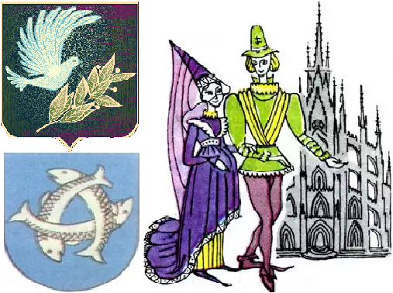
Задание 20. Создай свой герб и объясни его значение.
Задание 21. Нарисуй костюм эпохи средневековья.
17 ВЕК – ЭПОХА ВОЗРОЖДЕНИЯ
Костюм того времени необычайно пышный и неудобный.
Мужчины и женщины аристократии носили парики и туфли на каблуках. Воротник - самая дорогая часть одежды.
Дополнение к костюму женщины были веер и перчатки.
ЖЮСТОКОР – мужской длинный кафтан до колена.
КОСТЮМ – одежда, указывающая на принадлежность человека к определённому сословию (статусу в обществе).
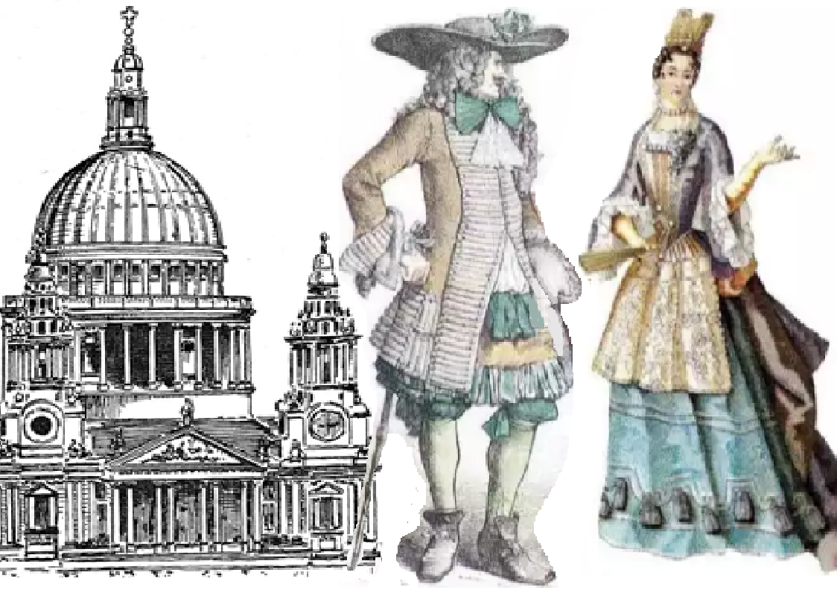
Задание 22. Нарисуй костюм эпохи возрождения.

Задание 23. Разгадай кроссворд.
1.Какую обувь носили в эпоху возрождения. 2.Платье в др. Египте. 3.Эмблема в средневековье. 4.Правитель др. Египта. 5.Где изображали герб. 6.Вешь, оберегающая от злых духов. 7.Эпоха с длинной обувью. 8.Что носили в др. Египте и эпоху возрождения. 9. Наука, изучающая гербы.
10. Животное, символ императора в др. Китае. 11.Самая дорогая часть одежды в эпоху возрождения. 12.Предмет погребальной церемонии в др. Египте. 13.Двойная корона в др. Египте. 14.Мужской длинный кафтан. 15.Культ в др. Египте

